Муниципальное бюджетное дошкольное образовательное учреждение
Центр развития ребенка – детский сад № 14 «Веселые звоночки»
адрес: РФ, 140563, Московская область, г. Озёры,
микрорайон имени маршала Катукова, дом 20
8 496 70 4 – 41 - 39, Olga-7528@yandex.ruhttp://ozds14.edumsko.ru/

Занятие для детей старшей группы по образовательной области: «Познание»
«В гостях у сказки».

Составила:
педагог-психолог
первой квалификационной категории
Афанасьева Наталья Михайловна, стаж педагогической работы - 11 лет;

Московская область,
г. Озёры,
август 2019г

Образовательная область «Познание»

Цель: интеллектуальное, эмоциональное и волевое развитие ребёнка старшего дошкольного возраста.
Задачи:
1. Развивать воображение, память, пантомимическую и речевую выразительность.
- Закрепить знание содержания сказок.
- Развивать творческое мышление.
- Формировать адекватную самооценку, повышать уверенность в себе.
- Воспитывать доброе отношение детей друг к другу.

Материалы
Иллюстрации сказочных персонажей: Элли, Страшила, Дровосек, Лев, Буратино, Дед из сказки «Репка», карандаши, рабочие тетради, мячик, магнитофон.
Ход занятия
I этап. Организационный
Приветствие
Психолог. Здравствуйте, ребята! Сегодня наше приветствие будет сказочным. Вы сейчас подумаете и изобразите какого-то сказочного персонажа жестами, мимикой, звуками.
Остальные дети отгадывают и приветствуют ребенка со словами, например: «Здравствуй, Саша, из сказки „Приключения Буратино"».

II этап. Мотивационный
1. Вводная беседа
Психолог говорит детям о том, что сегодня они отправятся в волшебное путешествие в мир сказок. Оно будет необычным, потому что все сказки
перепугались. Надо будет сочинять по ходу путешествия свою сказку. А отправятся они вместе с героями сказки «Волшебник Изумрудного города». Дети вспоминают героев этой сказки (девочка Элли, Дровосек, Страшила, Лев, Тотошка, Волшебник, Гингема, Летающие обезьяны, Бастинда).

2. Игра «Волшебный башмачок»
Психолог. Как девочка Элли добралась до великого Гудвина? У нее были волшебные башмачки. Сейчас я подарю вам такие башмачки (раздает воображаемые башмачки). Расскажите: какого цвета ваши башмачки, какой формы у них нос, какой высоты каблучок, какие застежки, чем украшены? Постучите каблучками, сначала медленно и тихо, а потом все быстрее и громче. Готовы лететь в Изумрудный город? Руки расставьте в стороны, как птицы. Летим. Теплый ветер обдувает нас. Попадаем в облака, они пушистые, мягкие, белые, прохладные. Давайте немного на них покачаемся (дети пружинят). Полетели дальше. Наконец-то приземлились. Снимите волшебные башмачки, чтобы они нас не унесли. Давайте их поставим в один рядок, чтобы не потерять. Дальше пойдем пешком. В путь.

Ш этап. Практический

1. Задание «Страшила»
На доске висят картинки к заданию «Найди отличия» (приложение №1).
Психолог. Первым нам встретился Страшила. Покажите, какой он толстый. А чем он набит? Соломой. Дети, чего не хватало Страшиле, что он хотел попросить у Гудвина? Ему не хватало мозгов. Поделимся с ним нашими знаниями? Скажем ему:
Все на свете знаем, можем
И Страшиле мы поможем…
Поможем Страшиле найти отличия на картинках. Это его друзья по огороду — пугала. Чем они отличаются? (Дети ищут отличия.) Молодцы. Возьмем с собой Страшилу, пусть учится вместе с нами. Пойдемте дальше с песенкой из мультфильма «Волшебник Изумрудного города» («Мы в город Изумрудный/ Идем Дорогой трудной...»).
2. Игра «Волшебные слова»
Психолог. А нам на встречу идет... Кто? Вы думали — Дровосек? Нет, это Буратино! Зачем он идет к Гудвину? (Дети предлагают свои варианты.) Он очень непослушный, хотя и добрый. Может, Гудвин научит хорошо себя вести, раскроет секрет «волшебных слов». А вы знаете этот секрет?
Детям предлагается вспомнить вежливые слова. Далее проводится игра.
Взрослый бросает мячик ребенку, тот, поймав его, называет «волшебное» слово и перебрасывает мячик следующему. Игроки не должны повторяться в назывании слов.

3. Подвижная игра «Дровосек»
Психолог. Пойдемте дальше с Пёсенкой Элли. А вот и Дровосек! Но что с ним? Он не может двинуться с места, весь проржавел. Покажите, какой он неподвижный. Я смажу его машинным маслом, и он сможет двигаться. Сначала задвигалась шея, потом руки, туловище, ноги (дети во время рассказа показывают, как начинал двигаться Дровосек).И вот Дровосек уже может свободно передвигаться. Он даже запел свою песенку. Пойте вместе с ним.
А я рожден железным,
Я мог бы стать полезным,
Но только не хватает
Сердечной доброты.
(2 раза)
Дети, давайте подарим ему частичку своего сердца? Скажите: «Возьми, Дровосек, частичку нашего сердечного тепла». (Дети делают соответствующий жест.)
Какие славные дети! Теперь у Дровосека есть сердце, и он может чувствовать.

4. Появление персонажей из сказки «Репка»
Психолог. Но что там за шум? Дед зовет бабку, бабка — внучку, внучка — Жучку. В какую сказку мы попали? «Репка», Почему дед не мог вытянуть репку? Он уже старенький, и ему не хватает сил вытянуть большую репу. Наверное, он хочет попросить у Гудвина силы, молодости. А у вас есть молодость? И глаза хорошо видят? Давайте поможем найти репу старенькому деду.
5. Пальчиковая гимнастика «Дружба»
Дружат в нашей группе
Девочки и мальчики. (Пальцы рук соединяются ритмично в «замок».)
Мы с тобой подружим маленькие пальчики. (Ритмичное касание одноименных пальцев обеих рук.)
Раз, два, три, четыре, пять, (Поочередное касание одноименных пальцев, начиная с мизинцев.)
Начинай считать опять.
Раз, два, три, четыре, пять.
Мы закончили считать. (Руки вниз, встряхнуть кистями.)
6.Залание «Путаница»
Психолог. Посмотрите внимательно на картинку (приложение №2), найдите репу и красьте ее. Вот и дедушке помогли. Молодцы!
7.Задание «Лабиринт»
Психолог. Ребята, посмотрите! Мы попали на поле с большими красными маками, в которых прячется Лев. Давайте поможем ему найти выход (приложение №3).
8. Психогимнастика
Психолог. Похоже, лев нас очень испугался. Поджал хвост, весь дрожит, лапами прикрыл голову и со страхом выглядывает из-за цветов. Покажите такого трусливого льва.
Но мы же храбрые! Давайте поделимся храбростью со Львом, скажем: «Возьми, Лев, частичку моей храбрости. Она тебе так нужна. Ты же царь зверей!» Встаньте вместе со львом прямо, ноги расставьте на ширине плеч, руки скрестите на груди, голову гордо поднимите. Скажите: «Я - лев, гордый, смелый и бесстрашный! Я — царь зверей! Я сильный и могучий!»
9. Подвижная игра «Салки»
Психолог. Раз мы такие храбрые, давайте поиграем в салки со злой Гингемой. Я буду Гингемой, которая будет догонять бесстрашных ребят, кого засалю, тот идет в мои владения (садится на стульчик). Игра повторяется несколько раз, в роли ведущего может быть любой из детей.

I этап. Рефлексивный

Подведение итогов, рефлексия, ритуал прощания
Психолог. Все жители страны сказок остались довольны, всем мы помогли. Теперь давайте возвращаться в наш кабинет (игра «Волшебные башмачки»). Вспомните, герои каких сказок путешествовали вместе с нами? Чем мы им помогали? В какие сказки вам бы еще хотелось отправиться?

Приложение №1
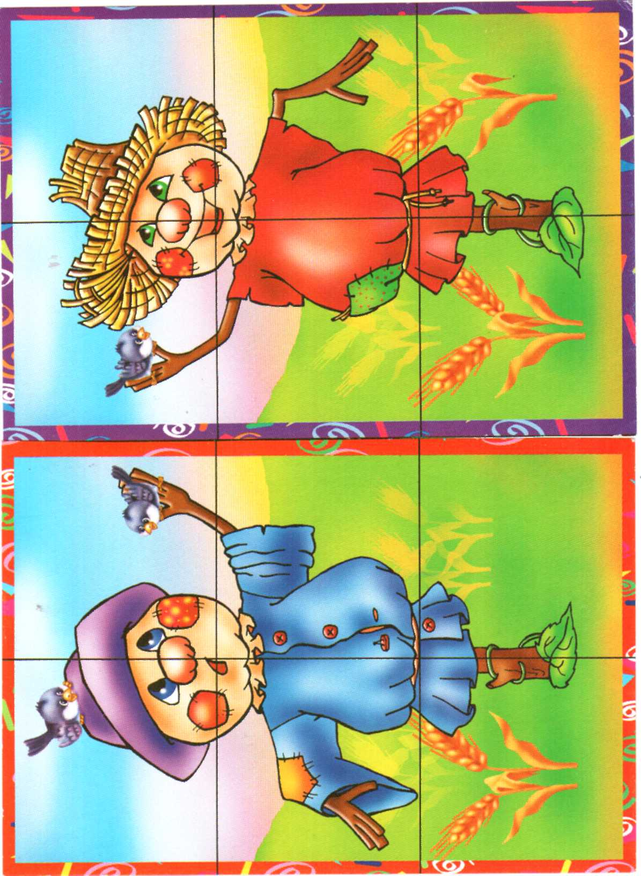

Приложение №2
Задание «Путаница»

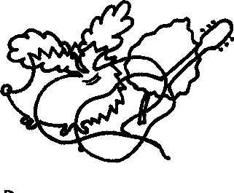

Задание «Лабиринт»
Приложение№3



